A: DELAPAZ |  | FECHA: 18/07/2022 |  | COT #: COT63/2022
ATN: ING. FIDEL YERKO FERNADEZ CHIPANA |  |  | DE: ING. AMILCAR MARTINEZ | PAGINAS: 1/2
CIUDAD / PAIS: LA PAZ/BOLIVIA |  |  | REF.: FERRETERIA DE LINEA
EMAIL: yerko.fernandez@delapaz.bo

DELAPAZ
ITEM | CANT | UNI | CAT | MODELO | DESCRIPCION | UNIT BS | VALOR BS | STOCK
1 | 1 | pzs | 059769 | TUBO-ETB | ESPACIADOR CAÑERIA DIA.2"x1mts P/TIRANTE BANDERA CINCADO | 132,90 | 132,90 | 2
2 | 1 | pzs | 058257 | TUBO-ETB | ESPACIADOR CAÑERIA DIA. 2" x 1.45mts P/TIRANTE BANDERA CINCADO | 111,20 | 111,20 | 7
3 | 1 | pzs | 059021 | TUBO-ETB | ESPACIADOR CAÑERIA DIA.2"x1.5mts P/TIRANTE BANDERA CINCADO (CRE) | 186,90 | 186,90 | 49
4 | 20 | pzs | 049585 | COPLA-BL | LIVIANO BASE P/SOPORTE RIENDA BANDERA P/CANERIA 2" HIERRO CINCADO | 108,00 | 2160,00 | 1908
 |  |  |  |  | TOTAL. BS= |  | 2591,00

- ITEM 1, 2, 3. ALTERNATIVAS A SU SOLICITUD DEL ITEM 1.
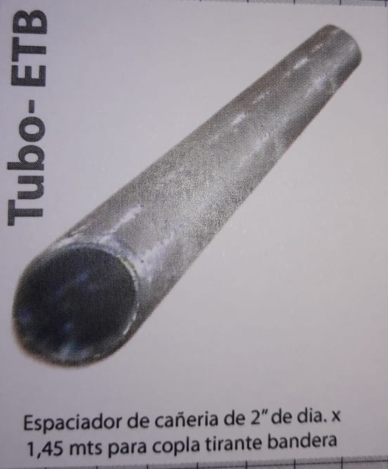

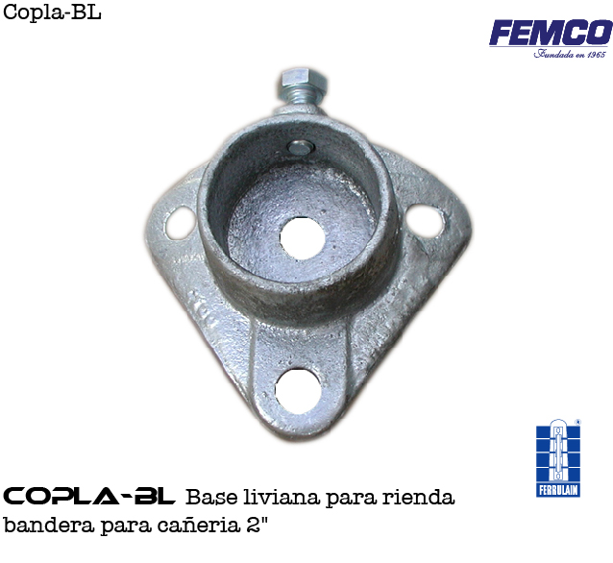
- ITEM 4:

CONDICIONES GENERALES DE VENTA:

- PRECIOS: EN BOLIVIANOS, INCLUYEN TODOS LOS IMPUESTOS DE LEY.
- FORMA DE PAGO: AL CONTADO O DEPOSITO BANCARIO
- GARANTIA: DE UN AÑO CONTRA FALLAS DE FABRICACION.
- VALIDEZ DE LA OFERTA: 30 DIAS
- TIEMPO DE ENTREGA: DETALLE DE EXISTENCIA EN CADA ITEM (STOCK), CANTIDAD RESTANTE DE CONFIRMARSE LA COMPRA ENTREGA EN 30 DIAS.

Ant.- ING. AMILCAR MARTINEZ
TEL. (591) - 4 - 4791022

FAX. (591) - 4 - 4791025
CEL. 77441356
VENTAS TECNICAS.
FEMCO SRL

